**Тема 10: Торговые надбавки, скидки, наценки, порядок их установления и назначения.**

1. Особенности расчета торговых надбавок, скидок.

2. Особенности расчета наценок в ТООП.

**1. Особенности расчета торговых надбавок, скидок.** Важнейшим элементом оказывающим решающее влияние на конечные результаты работы предприятий (прибыль) имеет валовой доход. Торговые надбавки выступает в качестве составного элемен­та цены. Применение свободных цен качественно изменило содержание и образование валового дохода. Если при применении тор­говых скидок объем валового дохода зависел от объема товарооборота, его структуры, размера торговых скидок и его можно было точно спла­нировать (розничная цена и торговая скидка с розничной цены пред­ставляли некоторые постоянные величины), то содержание надбавок принципиально отличается от содержания торговой скидки и заранее не предопределяет точную сумму валового дохода. Свободные розничные цены определяются самостоятельно розничными торговыми предприятия­ми путем прибавления надбавки к свободной отпускной цене. Свобод­ные розничные цены могут снижаться или повышаться в пределах над­бавки. В целях недопущения необоснованного повышения розничных цен на социально-значимые товары приказом Министерства торговли Республики Беларусь определен размер торговых надбавок (без учета оптового звена и расходов за пользование банковскими креди­тами) в процентах к отпускным ценам в следующих размерах:

За торговыми предприятиями остается право самостоятельно устанавливать размер торговых надбавок на остальные группы непродовольственных и продовольственных товаров.

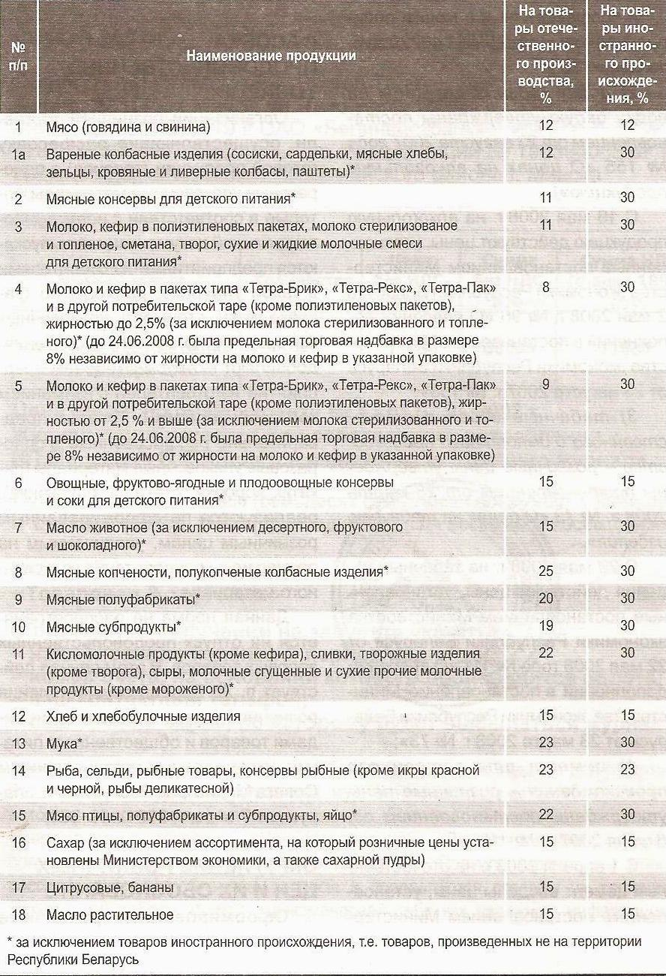

Характерные отличия торговой скидки и надбавки заключаются в том, что:

1. Размер надбавки не постоянен и определяется спросом.

2. Надбавка устанавливается к отпускной (покупной) цене това­ра, которая также не постоянна в каждом конкретном случае.

Вместе с тем, общим для торговых скидок и надбавок является то, что они служат основным источником валового дохода предприятий и имеют такое же экономическое значение для торговли как отпускная цена для промышленности.

Чтобы рассчитать сумму торговой скидки надо фиксированную розничную цену товара умножить на % торговой скидки и разделить на 100%.

Например:

Фиксированная розничная цена товара 2,2 тыс. руб., торговая скидка составляет 13%. Определите сумму торговой скидки.

- Чтобы рассчитать сумму торговой надбавки надо отпускную цену предприятия-изготовителя умножить на % торговой надбавки и разделить на 100%.

- или от свободной розничной цены товара отнять стоимость товара по отпускной цене

- или свободную розничную цену товара умножить на % торговой надбавки и разделить на (100%+торговая надбавка)

Например. Свободная отпускная цена товара 12 тыс. руб. Торговая надбавка 15%. Рассчитайте сумму торговой надбавки и стоимость товара по свободной розничной цене.

Например. Свободная розничная цена товара 4,0 тыс. руб. Свободная отпускная цена 3,2 тыс. руб. Определите сумму и уровень торговой надбавки.

Например. Свободная розничная цена товара 8 тыс. руб., торговая надбавка 15%. Определите сумму торговой надбавки и свободную отпускную цену товара.

Цены, как известно, должны отражать общественно необходимые затраты труда, обеспечить возмещение издержек производства и обращения, гарантировать каждому нормально работающему предприятию оптимальную прибыль.

**2. Особенности расчета наценок в ТООП.**

На предприятиях общественного питания сочетаются процессы производства, реализации и организации потреб­ления продукции. Поэтому для покрытия этих расходов размер торговых надбавок недостаточен. В связи с этим на сырье, продукты и полуфаб­рикаты, используемые для приготовления продукции собственного про­изводства устанавливаются предельные разме­ры наценок, независимо от того, на изготовление каких блюд и из­делий они будут использованы. Предприятия общественного питания в зави­симости от типа, места расположения, степени материально-техничес­кой оснащенности и объема предоставляемых потребителю услуг под­разделяются на шесть наценочных категорий: супер-люкс, люкс, выс­шую, первую, вторую и третью.

Каждое предприятие общественного питания должно иметь документ (свидетельство, приказ, распоряжение и др.) о присвоении наценочной категории.

Установленный предельный размер наценки не распространяется на предприятия общественного питания второй наценочной категории, обслуживающие трудовые коллективы производственных предприятий, организаций и учреждений, поскольку им предоставлено право самостоятельно определять размеры наценок.

Одной из особенностей работы предприятий общественного пита­ния является то, что наряду с реализацией продукции собственного производства в них продаются покупные товары (хлебобулочные и кондитерские изделия промышленного производства, мороженное, таба­чные изделия и др.). В связи с этим валовой доход от реализации данной группы покупных товаров в отличие от реализации продукции собственного производства обычно состоит из одного элемента - тор­говой надбавки.

Суму наценки на продукцию ОП рассчитывается: Свободная розничная цена умножить на наценку и разделить на 100%

- или продажная цена кулинарной продукции минус стоимость товара по средней розничной цене.

- или продажная цена кулинарной продукции умножить на % наценки и разделить на (100% +% наценки)

Например. Стоимость сырьевого набора 6 тыс. руб. Наценка ТООП 30%. Определите сумму наценки и продажную цену продукции.

Например. Продажная цена кулинарной продукции 3 тыс. руб., свободная розничная цена 2,3 тыс. руб. Определите сумму и уровень наценки.

Например. Продажная цена кулинарной продукции 2,6 тыс. руб., наценка ТООП 30%. Определите сумму наценки и свободную розничную цену продукции.